Model Conceptual(Model conceptual normalitzat)
Aquí mostrem el model conceptual ja normalitzat

Diagrames

General
Classes d'ús general que usem en la resta de diagrames

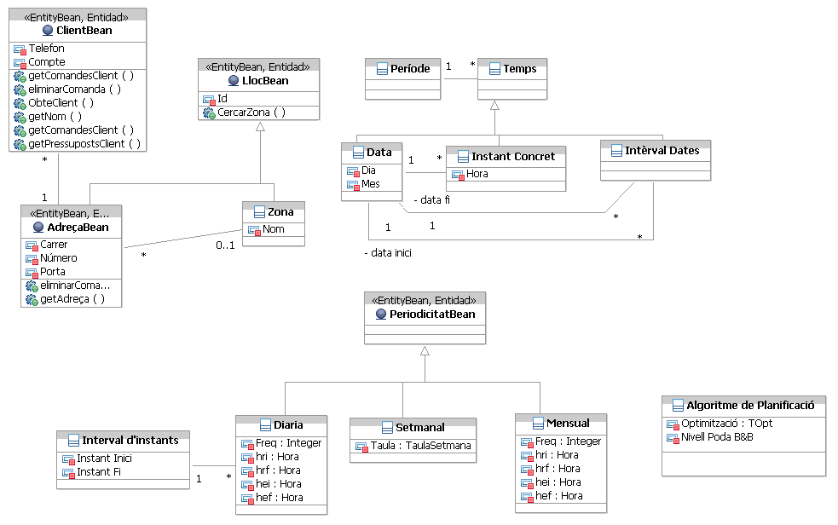
Restriccions Textuals
- Les dates associades a un interval de dates han de ser diferents i la data inici ha de ser anterior a la data fi.

Comanda
Part del diagrama directament relacionada amb la part de gestió de comandes.
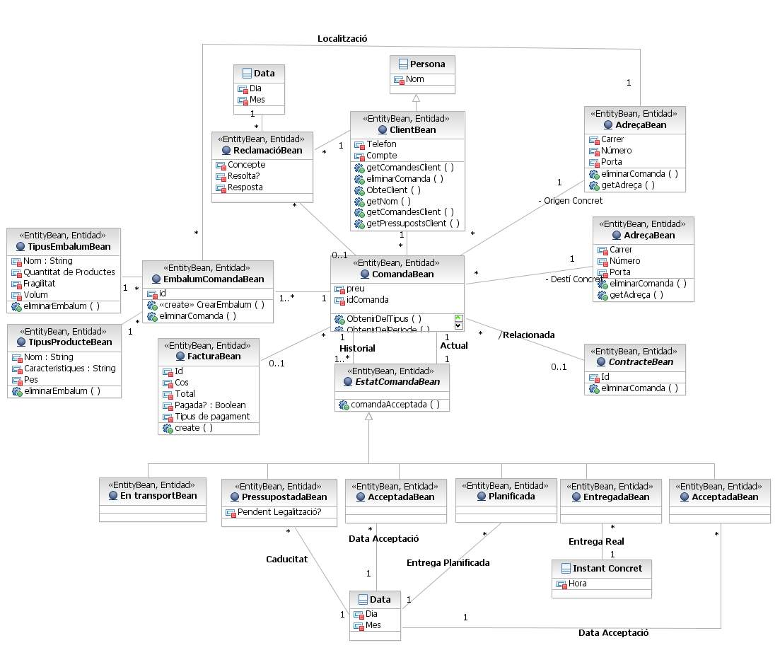

Contracte
Part del diagrama directament relacionada amb la part de gestió de contractes.
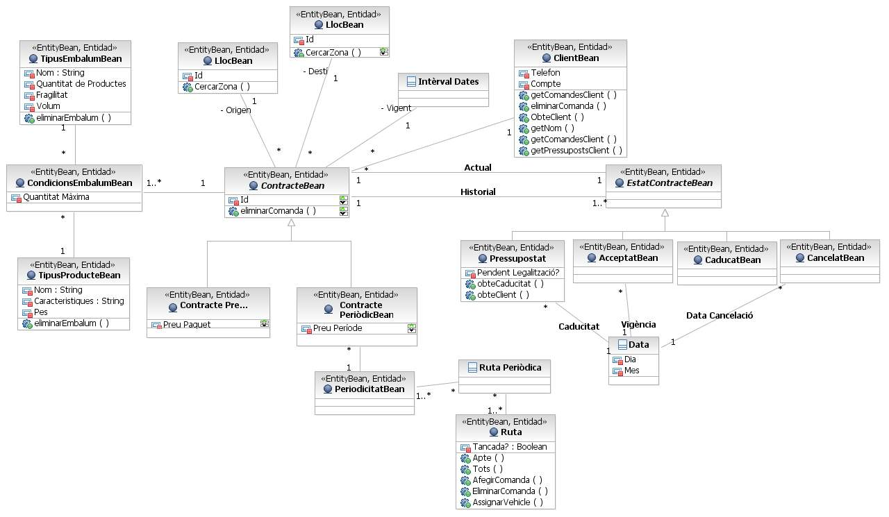

Transport

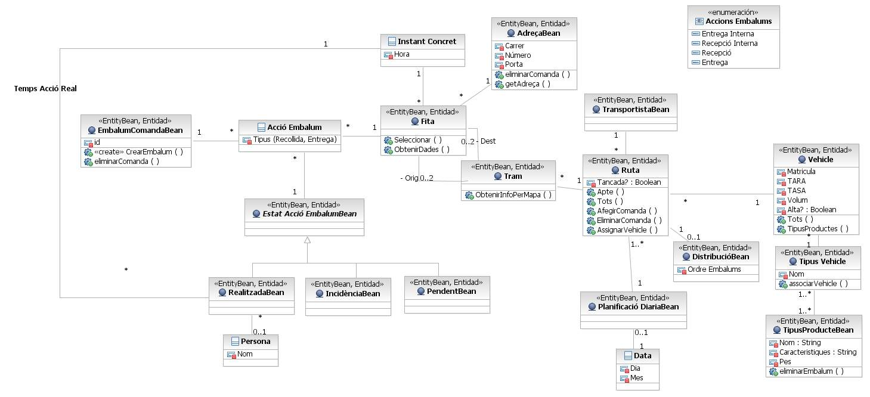
Restriccions textuals
- En una ruta no hi ha una entrega (acció-embalum de tipus entrega) associada a algun embalum sense una recollida prèvia.
- En cap moment, la suma del pés dels objectes recollits i no entregats en els trams anteriors supera la MMA del vehicle al que s'associa la ruta.
- El vehicle compleix les condicions necessàries per a transportar tots els tipus de productes dels embalums que transporta.
- La fita orígen i la destí d'un tram són diferents.
- No existeixen dues accions emblaum associates a la mateixa fita i embalum.
- L'instant concret associat a la realització d'una acció-embalum pertany a la data associada a la planificació diaria que conté la ruta corresponent.

